信息工程系党支部9月党建信息报
- 落实“三会一课”制度情况
1.9月15日在D125召开支部委员会，应到会委员5名，实到会委员5名，学习了第一议题《习近平：习近平在金砖国家领导人线上峰会的讲话》，学习了《中国共产党纪律处分条例》部分章节；接着，研究讨论了2025年秋季技工助学金贫困认定相关事宜。
二、主题党日活动开展情况
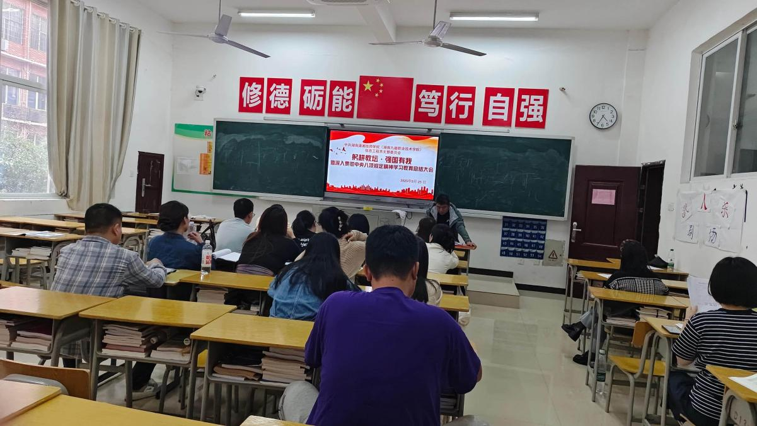
9月25日，信息工程系开展“躬耕教坛、强国有我暨深入贯彻中央八项规定精神学习教育总结大会”主题党日活动。
（一）第一议题
学习了《习近平总书记关于锲而不舍落实中央八项规定精神推进作风建设常态化长效化重要指示精神》（领学：魏翔）。
（二）第二议题：集中学习
2.深入贯彻中央八项规定精神学习教育简报——中央党的建设工作领导小组召开会议部署学习教育总结收尾工作》（领学：魏翔）
3.《沈晓明同志在省委常委会会议暨省委党的建设工作领导小组会议上的讲话》（领学：魏翔）
4.《朱洪武同志在市委常委会会议暨市委党的建设工作领导小组会议上的讲话》（领学：魏翔）
5.黄冰书记在学院第15次党委会议暨党的建设工作领导小组会议上的讲话；（领学：蒋欢）
（三）第三议题：深入贯彻中央八项规定精神学习教育总结大会
支部书记就本支部八项规定学习教育开展情况作总结讲话。（领学：魏翔）
魏翔同志指出，作风建设永远在路上，必须常抓不懈、久久为功。全体党员要以此次学习教育为契机，进一步增强纪律意识和规矩意识，把落实中央八项规定精神作为坚定拥护“两个确立”、坚决做到“两个维护”的具体体现。在今后的工作中，要坚持学用结合，将党性修养融入日常教学管理全过程，以优良作风推动教育教学高质量发展，为培养新时代高素质技术技能人才提供坚强政治保障。要持续巩固学习教育成果，推动中央八项规定精神化风成俗、成为自觉。全体党员教师应立足岗位实际，严于律己、率先垂范，以清正廉洁的作风营造风清气正的育人环境。坚持把师德师风建设贯穿教育教学始终，以过硬作风彰显担当作为，切实肩负起立德树人根本任务，为推进中国式现代化提供坚实人才支撑。要以更高标准、更严要求推进全面从严治党向纵深发展，确保党始终成为中国特色社会主义事业的坚强领导核心。
- 第四议题：支部书记上党课《以史为鉴筑忠魂砥砺奋进谱新篇》（主讲：魏翔）
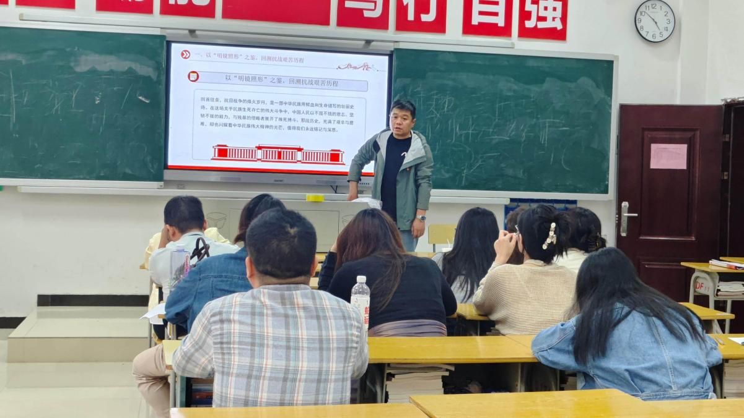
魏翔同志以“以史为鉴铸忠魂 砥砺奋进谱新篇”为主题的党课开讲，主讲人魏翔围绕中国人民抗日战争暨世界反法西斯战争胜利80周年展开授课。
党课回溯了抗战艰苦历程：从1931年九一八事变起日军暴行肆虐，到全民在统一战线旗帜下同仇敌忾，最终1945年赢得胜利、迎来民族新生。课上深入阐释伟大抗战精神的丰富内涵，包括爱国情怀、民族气节等五方面，提炼出坚持党的领导、依靠人民群众等历史启示，并号召党员坚定信念、锤炼本领、团结奋斗、永葆廉洁。
此次党课激励党员从历史中汲取力量，大家表示将传承抗战精神，为民族复兴砥砺前行。在新时代新征程上，抗战精神依然是激励我们奋勇前进的强大动力。全体党员要以史为鉴，
（五）第五议题：党员过政治生日并重温入党誓词。（杨瑞瑛）
杨瑞瑛同志带领全体党员面向党旗，庄严宣誓，重温入党初心。随后，魏翔同志为九月过政治生日的党员颁发纪念卡，勉励大家不忘初心、砥砺前行。全体党员深受鼓舞，纷纷表示将牢记誓言，坚定信念，以实际行动践行党员使命，为党的事业贡献力量。
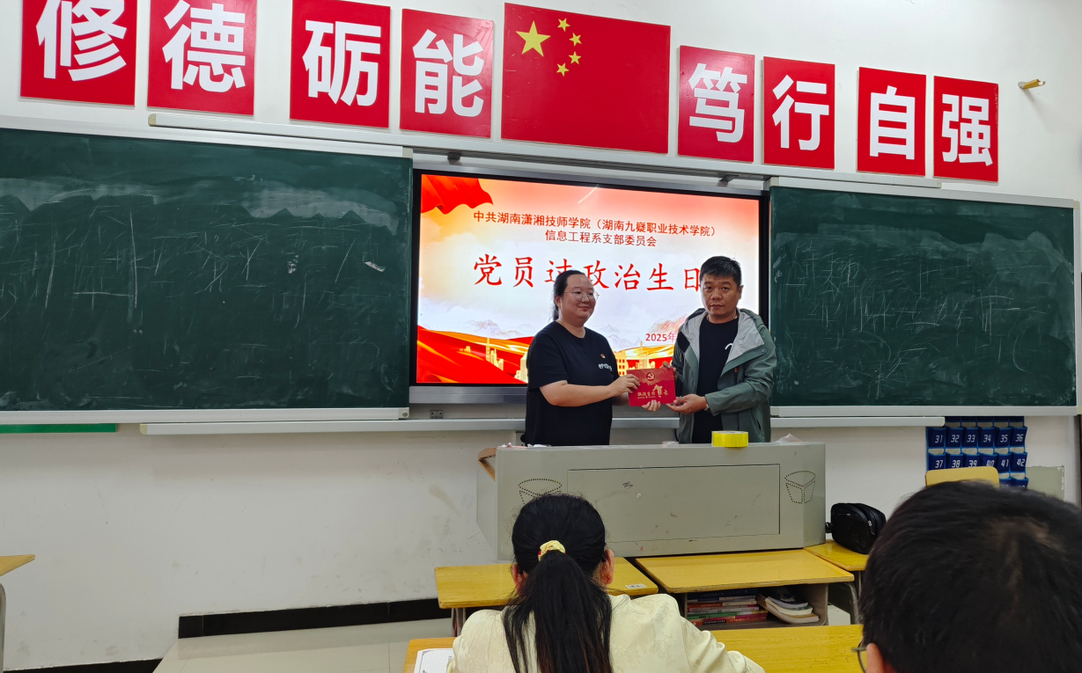
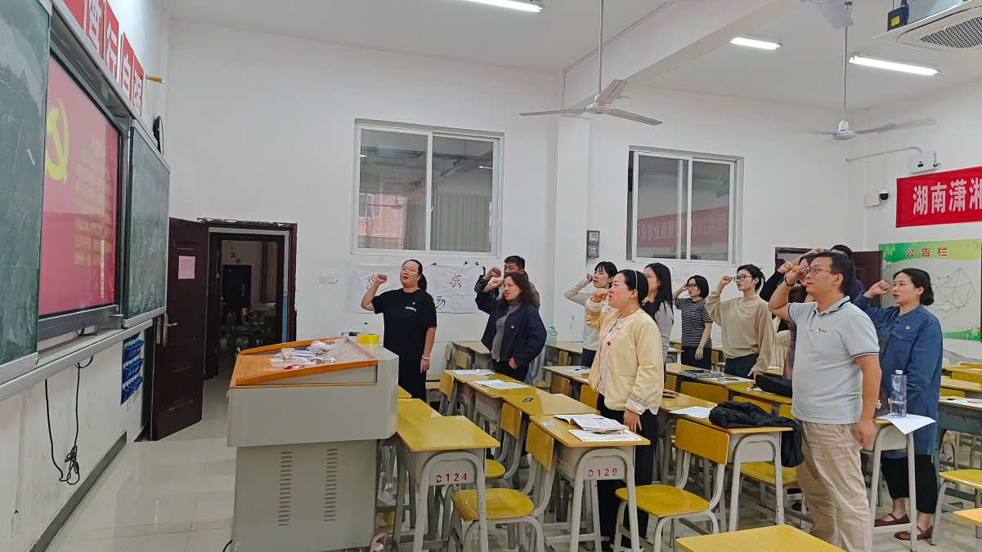
（五）第五议题：“一月一课一片一实践”活动
1.微党课：《从抗战烽火到民族复兴——伟大抗战精神的丰富内涵和时代价值》（李坤龙）
李坤龙主讲“从抗战烽火到民族复兴——伟大抗战精神的丰富内涵和时代价值”主题党课。

课上阐述了伟大抗战精神形成的实践、历史等基础，详解其包含爱国情怀、民族气节等的丰富内涵，指出其在助力民族复兴、坚持党的领导等方面的重大时代价值。
此次党课激励党员传承抗战精神，为强国建设凝心聚力。
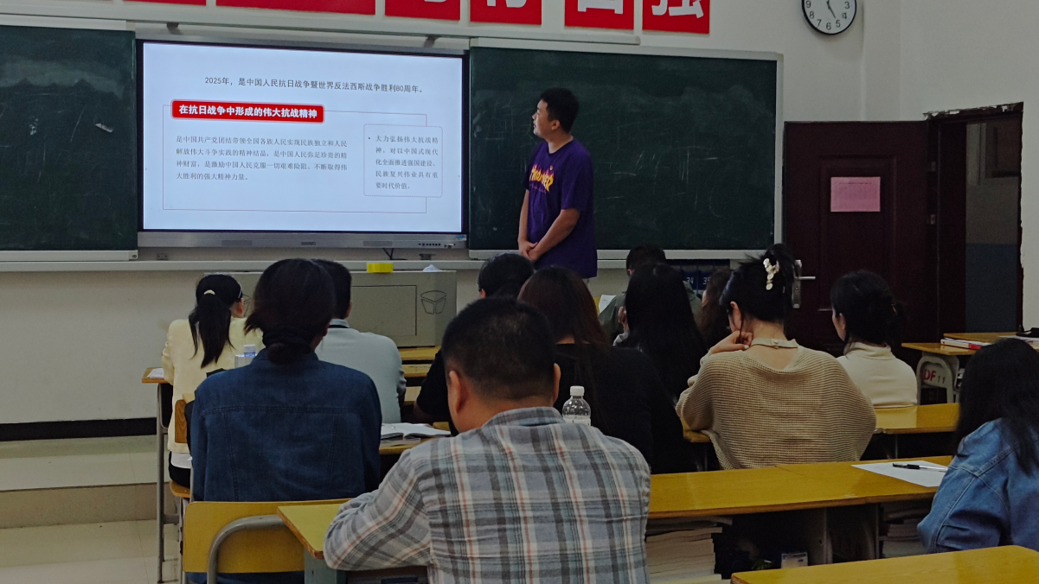
2.《品悟红色家书赓续红色血脉》（齐彦之）
齐彦之同志以“品悟红色家书 赓续红色血脉”为主题的党建活动开展，活动围绕红色家书的时代价值展开。
党课指出，红色家书是见证共产党人初心使命的红色资源，饱含爱国情怀、民族气节与骨肉亲情，更从新民主主义革命到新时代，全方位映照党的百年奋斗史。活动强调要用好这一教材，从其中汲取信仰、初心、奋斗、修身之力，坚定信念、践行使命。
此次活动让党员深受触动，大家表示将传承红色血脉，以实际行动践行初心担当。

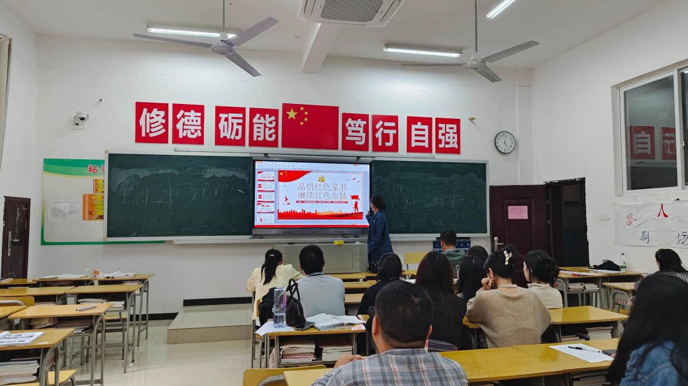
- 微视频：
- 观看《时代楷模：陆军某合成旅“杨根思连”》
视频生动展现了“杨根思连”官兵始终传承“三个不相信”精神，在训练演习、抢险救灾等重大任务中英勇奋战的感人事迹。他们用实际行动诠释了新时代革命军人听党指挥、能打胜仗、作风优良的坚定信念与使命担当，彰显了人民军队一不怕苦、二不怕死的战斗精神。广大党员深受震撼，纷纷表示要以英模集体为榜样，把崇高理想信念转化为干事创业的实际行动，在各自岗位上勇挑重担、奋发作为，为推进强国复兴伟业贡献力量。
- 观看《精神的追寻——中国共产党人精神谱系 第7集：抗战精神》
该片通过珍贵史料和生动叙事，深入诠释了抗战精神的深刻内涵，展现了中华儿女在民族危亡之际万众一心、共赴国难的家国情怀。从浴血奋战的前线将士到慷慨支援的后方民众，无数感人画面再现了中国人民不畏强暴、宁死不屈的英雄气概。广大党员观看后深受洗礼，进一步坚定了传承红色基因、赓续精神血脉的使命感和责任感。历史长河奔涌，精神代代相传。伟大抗战精神跨越时空，始终激励着中华儿女奋勇前行。今天，我们铭记历史，不仅为了缅怀先烈，更是为了从中汲取奋进力量，在新时代新征程上昂扬斗志、攻坚克难。面对百年未有之大变局，传承和弘扬抗战精神，就是要坚定理想信念，增强历史主动，以不畏艰险、百折不挠的意志担当民族复兴重任，书写无愧于时代的奋斗答卷。
3.社会实践活动开展情况
组织支部党员及志愿者于2025年9月11日—12日，以及新生军训期间，深入迎新一线，开展“我为群众办实事”实践活动，协助新生完成报到注册、行李搬运、路线引导以及担任班级助理等服务工作。
主要内容：
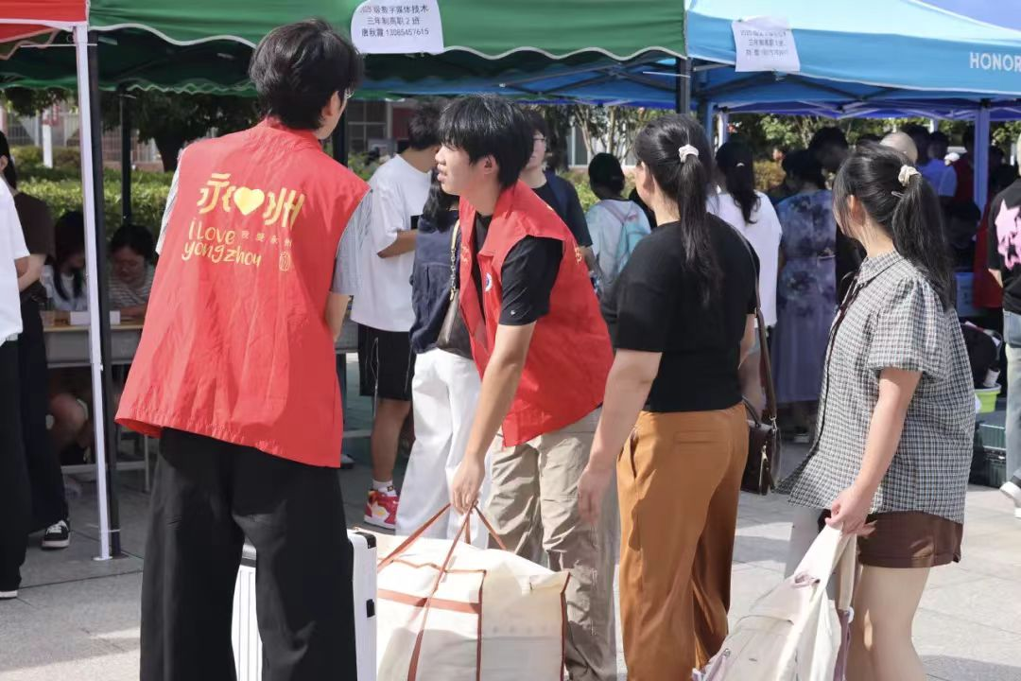
支部匠“信”为党，自强不“息”党建品牌建设“约信而至，与爱同行”志愿者服务队在迎新期间积极开展新生引导、行李搬运、担任班级助理等志愿服务，以实际行动践行党的宗旨。队员们主动作为，展现党员先锋形象。服务队累计出动志愿者48人次，服务时长超190小时，覆盖新生及家长百余人次，获广泛好评。通过实践锤炼，进一步增强了支部组织力与凝聚力，推动党建品牌深入人心。
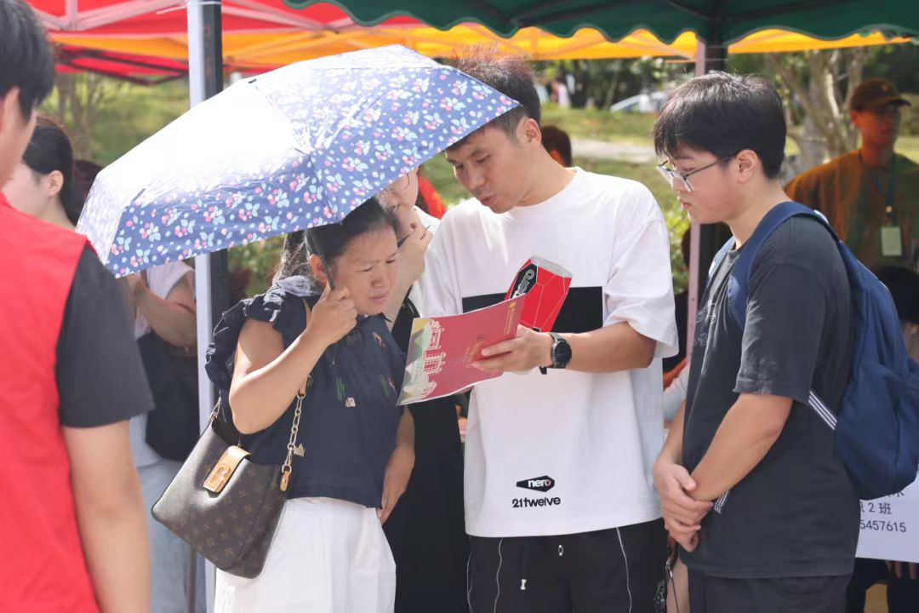
（六）第六议题：集中缴纳党费并向全体党员通报2024年度党费收支情况。
全体党员按标准足额缴纳本月党费，蒋欢同志向全员通报2024年度党费收支情况。
（七）第七议题：党员量化积分测评
各位党员根据评分细则为自己打分，并将量化积分表上交。
信息工程系党支部
2025年9月27日

